**บทที่ 3   
วิธีการออกแบบ**

ในปัจจุบันความเจริญก้าวหน้าของอินเทอร์เน็ต (Internet) ได้ส่งผลกระทบต่อการดำรงชีวิตประจำวันของคนเราอย่างมาก เป็นผลทำให้คนเข้าถึงการลงทุนได้มากขึ้น เห็นได้จากการค้นหาคำว่า “ForEx” (ตลาดแลกเปลี่ยนเงินตราสากล)และ “Stock Market” (ตลาดหุ้น)ในกูเกิลเทรนด์(Google Trend) ตั้งแต่ปี 2014 - 2018 จะเห็นว่ามีการค้นหาคำว่า “ForEx” ที่มากขึ้นทุกปีจนใกล้เคียงกับคำว่า “Stock Market” ทำให้เห็นว่ามีคนเข้ามาลงทุนกันมากขึ้น ซึ่งสามารถหาความรู้ทั่วไปได้จากทางอินเทอร์เน็ต หรือ หนังสือตามร้านหนังสือทั่วไป แต่ปัญหาของนักลงทุนส่วนใหญ่โดยเฉพาะมือใหม่คือ ไม่รู้จะเริ่มทำการซื้อขายอัตราแลกเปลี่ยนเงินตราระหว่างประเทศ (ForEx : Foreign Exchange) อย่างไร จะใช้ตัวช่วยอะไรในการตัดสินใจในการส่งคำสั่งซื้อขาย (Trading Order) เมื่อทำการซื้อขายแล้วเงินติดลบหรือขาดทุนไม่รู้จะแก้อย่างไร และเมื่อเงินเป็นบวกหรือได้กำไรก็ไม่รู้จะออกตรงไหน หรือว่าไม่มีเงื่อนไข (Logic) ในการทำการซื้อขาย รวมไปถึงอารมณ์ของนักลงทุนในขณะนั้น ทำให้นักลงทุนมือใหม่ไม่สามารถควบคุมอารมณ์ตัวเองได้ และไม่สามารถทำตามแผนที่วางไว้ได้ รวมถึงการไม่มีการบริหารเงิน(Money Management) ที่มีอย่างจำกัดได้ จึงทำให้นักลงทุนมือใหม่เหล่านี้ตกเป็นเหยื่อของตลาดซื้อขายอัตราแลกเปลี่ยนระหว่างประเทศ

จากปัญหาดังกล่าว จึงเกิดไอเดียการพัฒนาการเทรดอย่างนึงที่มีการประกันความเสี่ยงโดยทำการเทรดเป็น “คู่” เวลาเปิด order ก็จะมีการเปิดสถานะ long และ short พร้อมๆกัน บนคู่หุ้นที่ต้องการ” โดยใช้หลักการ Pair trading ถือเป็นเทคนิคการ hedging อย่างหนึ่งที่ได้รับความนิยมกันอย่างแพร่หลายในกลุ่ม hedge funds ซึ่ง Pair trading ทำงานภายใต้พื้นฐานการคำนวณทางคณิตศาสตร์ ในหาคู่ของหุ้นที่จะมาเทรดร่วมกันจะต้องผ่านการคำนวณทางคณิตศาสตร์ ถึงความเหมาะสม และ เป็นไปได้ในการทำกำไรในอนาคตของคู่หุ้นที่เลือกมา โดยอาศัยค่า Cointegration เข้ามาช่วยเพื่อหาค่าเงินที่มี “Economic link” ต่อกัน โดยที่ ค่าเงิน 2 ตัวจะ Cointegrated กันก็ต่อเมื่อความแตกต่างของข้อมูล 2 ชุด มีลักษณะเป็น “Mean Reverting” ก็คือ ค่าวิ่งไปมาอยู่รอบๆ ค่า Mean ของตัวเอง

**3.1 แผนผังสาเหตุและผล (Cause and Effect Diagram)**

จากการศึกษาพบว่าการเทรดฟอเร็กซ์โดยใช้โปรแกรมช่วยเทรดส่วนใหญ่มีปัญหาในการดําเนินงาน ดังแสดงในรูปที่ 3.1

**สาเหตุและปัญหาของการสร้างระบบเทรดหลายสกุลเงิน**

จากรูปที่ 3.1 แผนผังสาเหตุและผลแสดงปัญหาเพื่อสร้างระบบเทรดหลายสกุลเงิน นั่นได้แสดงให้เห็นว่ามีปัญหาในเรื่องของการสร้างระบบเทรดหลายสกุลเงิน คือ เรื่องระบบจัดการด้านเงินทุน , เรื่องระบบแจ้งเตือน , เรื่องข่าวสารของค่าเงินที่กำลังเทรดอยู่ และ เรื่องการทดสอบคุณภาพของระบบเทรด



**รูปที่ 3.1** แผนผังสาเหตุและผลแสดงปัญหาของการสร้างระบบเทรดหลายสกุลเงิน

**วิธีการแก้ไขปัญหาของการสร้างระบบเทรดหลายสกุลเงิน**

* ปัญหาไม่มีระบบจัดการเงินทุน

การบริหารจัดการเงินทุนของคุณสำหรับการเทรด ช่วยให้เราบริหารเงินหรือพอร์ต ของเราได้อย่างมีระบบโดยจะเลือกใช้วิธีการ Risk/Reward Ratio คือ อัตราส่วนที่ใช้สำหรับ การเปรียบเทียบผลตอบแทนการลงทุนด้วยการจำกัดความเสี่ยงและผลตอบแทนที่เรา กำหนดไว้แล้ว โดยเกิดจากการทดลองและบันทึกผลการเทรดย้อนหลัง หรือทำการทดลอง หาค่าที่เหมาะสมที่เหมาะกับตัวเราเองได้

* ปัญหาไม่มีระบบแจ้งเตือน

ใช้ LINE Notify เข้ามาช่วยในส่งข้อความแจ้งเตือนเพื่อให้ผู้ใช้งานทราบความ เคลื่อนไหวในระบบเทรดอัตโนมัติหลายสกุลเงินโดยรายละเอียดดังนี้AccountNumber , Balance , Equity , Profit , สถานะ (Buy , Sell , Close)

* ปัญหาฟังก์ชั่นตรวจสอบข่าว

เปลียนไปให้ระบบ TakeProfit และ StopLoss เพื่อให้สามารถทำกำไรในช่วงที่มี ข่าวได้

* ปัญหาการทดสอบระบบ

เปลียนไปใช้ Metaquotes language 5 เพราะสามารถ ทำการทดสอบย้อนหลัง พร้อมกันหลายคู่เงินได้

**3.2 ขั้นตอนการออกแบบโครงงาน**

จากปัญหาที่ดังกล่าวที่เกิดขึ้นทางผู้วิจัยมีแนวคิดในการแก้ไขปัญหาในการเขียนไฟล์โค้ดภาษา MQL 5 สำหรับช่วยการซื้อขายอัตราแลกเปลี่ยนเงินตราระหว่างประเทศอัติโนมัติ (EA : Expert Advisors)



**รูปที่ 3.1** กรอบความคิดการทำงานของโปรแกรมระบบซื้อขายอัตโนมัติหลายสกุลเงินกับผู้ใช้งาน

ซึ่งในการทำโครงงานเราจะแบ่งเป็น 2 ส่วนใหญ่ และ 4 ส่วนย่อยจากรูปที่ 3.1 โดยมี 2 ส่วนใหญ่ๆ คือ ผู้ใช้งาน (User) และ โปรแกรมระบบซื้อขายอัตโนมัติหลายสกุลเงิน สำหรับการซื้อขายอัตราแลกเปลี่ยนเงินตราระหว่างประเทศอัติโนมัติ (EA) ซึ่งแต่ละส่วนย่อยสามารถบรรยายการทำงานได้ดังนี้

**ส่วนที่ 1** เป็นส่วนของผู้ใช้งาน (User)

**ส่วนที่ 2** การบริหารเงิน (Money Management) มารวมกันเพื่อนำไปใช้งานสำหรับระบบซื้อขายอัตโนมัติหลายสกุลเงินให้นักลงทุนนำไปใช้งาน

**ส่วนที่ 3** เป็นส่วนของการกำหนดเงื่อนไขการเทรดจากผู้จัดทำ

**ส่วนที่ 4** เป็นส่วนแสดงผลของค่าการทำกำไร (Take profit) และขาดทุน (Stop loss) ของ ไฟล์โค้ดภาษา MQL 5 สำหรับการซื้อขายอัตราแลกเปลี่ยนเงินตราระหว่างประเทศอัติโนมัติ

**ส่วนที่ 1** เป็นส่วนของผู้ใช้งาน (User) จะต้องดำเนินการตามรูปแบบดังรูปที่ 3.2 คือ



รูปที่ 3.2 ส่วนของผู้ใช้งาน

* ผู้ใช้จะต้องสมัครสมาชิกกับโบรกเกอร์ (Register)
* การลงชื่อเข้าสู่ระบบ (Login)
* การตั้งค่าโปรแกรมระบบซื้อขายอัตโนมัติหลายสกุลเงิน (Setting Expert Advisors)
* การดูรายงานผลข้อมูล (Report) แสดงผลของการทำกำไร (Take profit) และขาดทุน (Stop loss) ผ่าน Line Notify

**ส่วนที่ 2** การบริหารเงิน (Money Management)

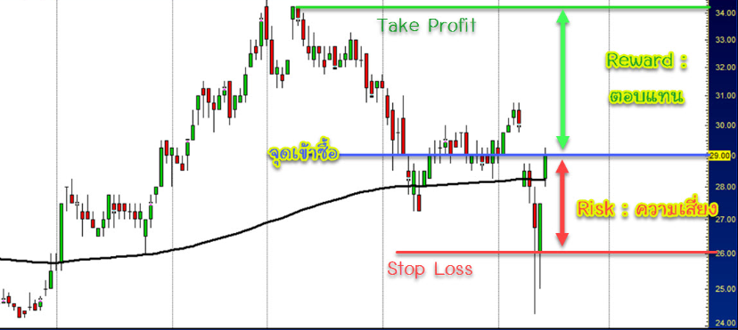

**รูปที่ 3.3** หลักการบริหารเงิน (Money Management)

ในส่วนของ หลักการบริหารเงิน (Money Management) รูปที่ 3.3 คือหลักการบริหารเงินให้ไฟล์โค้ดภาษา MQL 5 สำหรับช่วยระบบซื้อขายอัตโนมัติหลายสกุลเงินของผู้จัดทำโครงงานโดยจะมีการกำหนดจุด Take Profit และจุด Stop Loss โดยที่มีแนวคิดมาจาก Risk/Reward Ratio คือ อัตราส่วนที่ใช้สำหรับการเปรียบเทียบผลตอบแทนการลงทุนด้วยการจำกัดความเสี่ยงและผลตอบแทนที่เรากำหนดไว้แล้ว โดยเกิดจากการทดลองและบันทึกผลการเทรดย้อนหลังเพื่อหาค่าที่เหมาะสมที่สุดเพื่อที่จะได้นำไปใช้กำหนดเป็นค่าที่ใช้สำหรับตั้งค่าโปรแกรมระบบซื้อขายอัตโนมัติหลายสกุลเงิน

**ส่วนที่ 3** เป็นส่วนของการกำหนดเงื่อนไขการเทรดจากผู้จัดทำ

**3.2.1 ออกแบบเพื่อหาค่าความสัมพันธ์ของคู่เงินโดยใช้หลักการ Correlation**

Forex Correlation เป็นการอธิบายการเคลื่อนไหวระหว่าง 2 คู่สกุลเงินโดยถ้าเคลื่อนไหวไปในทิศทางเดียว ค่าความสัมพันธ์จะเป็นบวก และแต่ถ้าเคลื่อนไหวในทางตรงกันข้าม ค่าความสัมพันธ์จะเป็นลบ ดัง รูปที่ 3.6

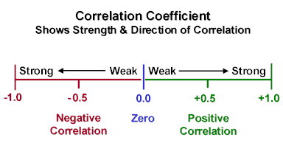

**รูปที่ 3.6** Correlation Coefficient

**positive correlation** ความสัมพันธ์กันสูงและข้อมูลเคลื่อนไหวไปในทิศทางเดียวกัน

**negative correlation** ความสัมพันธ์กันสูงและข้อมูลเคลื่อนไหวไปในทิศตรงกันข้ามกัน

**Weak correlation** มีความสัมพันธ์กันต่ำ หาความสัมพันธ์กันแทบจะไม่ได้ ค่า Correlation ก็จะมีค่าเข้าใกล้ 0



**รูปที่ 3.7** ความสัมพันธ์กันของ EURUSD GBPUSD USDCHF

จากรูปที่ 3.7 คือ ตัวอย่างตารางความสัมพันธ์ของราคาคู่เงินโดยอ้างอิงจาก WorldClassTradingStars.com โดยสังเกตจาก EURUSD กับ GBPUSD ความสัมพันธ์ของข้อมูลเคลื่อนไหวไปในทิศทางเดียวกัน ต่างกับ USDCHF ที่มีข้อมูลเคลื่อนไหวไปในทิศตรงกันข้ามกัน ดังนั้นจึงสรุปได้ว่า EURUSD GBPUSD เป็น positive correlation

EURUSD USDCHF เป็น negative correlation

GBPUSD USDCHF เป็น negative correlation

**3.2.2 เลือกคู่เงินที่มีความสัมพันธ์กัน**

Forex Correlation คือค่าความสัมพันธ์ของคู่เงิน ตัวอย่างเช่น หากคู่เงิน EUR/USD สัมพันธ์กันกับคู่เงิน GBP/USD หมายความว่าหากคู่เงิน EUR/USD ปรับตัวลง มีโอกาสสูงที่คู่เงิน GBP/USD จะปรับตัวลงเหมือนกัน โดยเทรดเดอร์สามารถดูค่า Forex Correlation หรือค่าความสัมพันธ์ของคู่เงินนี้ได้จากเว็บไซต์ www.myfxbook.com

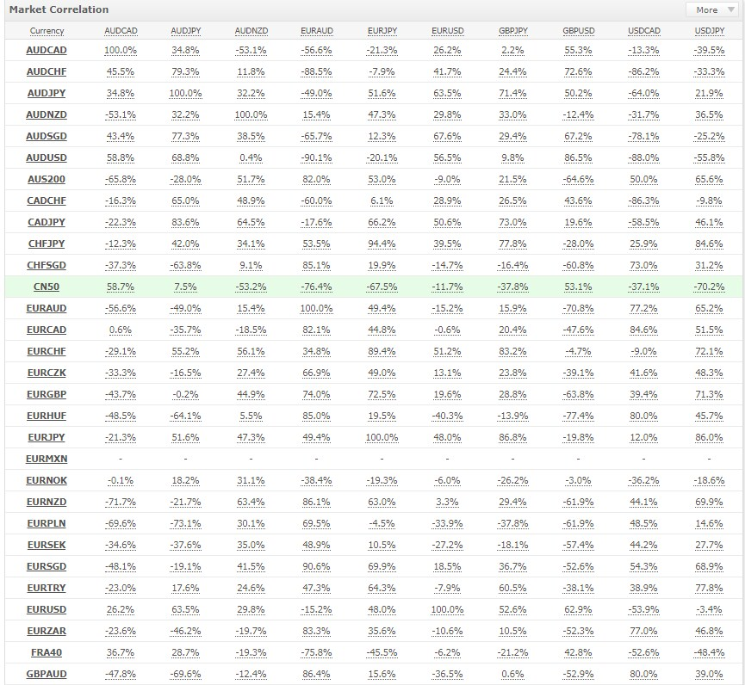

**รูปที่ 3.8** ตัวอย่างค่า Forex Correlation จากเว็บไซต์ www.myfxbook.com

วิธีการดูค่า Forex Correlation ดังตัวอย่างในรูปที่ 3.9 ในกรอบสีส้มคือคู่เงินหลัก ส่วนในกรอบสีเขียวคือคู่เงินที่เราจะนำมาเปรียบเทียบ

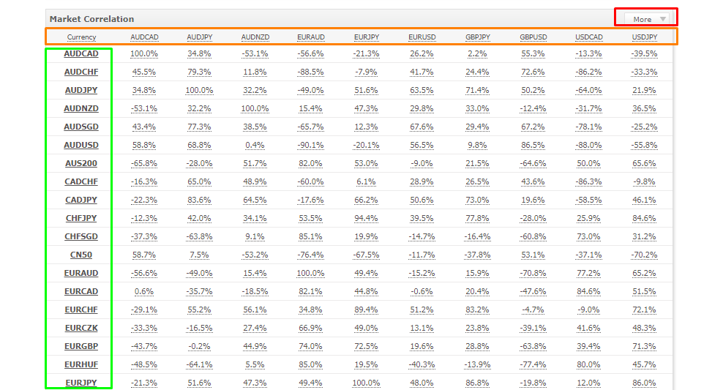

**รูปที่ 3.9** วิธีการดูค่า Forex Correlation จากเว็บไซต์ www.myfxbook.com

ถ้าหากว่าไม่พบคู่เงินที่ต้องการจะนำมาเปรียบเทียบสามารถเพิ่มคู่เงินได้ตามต้องการโดยการกด More อยู่มุมบนขวามือ (กรอบสีแดง) หากต้องการเพิ่มคู่เงินให้อยู่บนแนวตั้ง(คู่เงินที่นำมาเปรียบเทียบ) ให้กดเพิ่มคู่เงินจากในกรอบสีส้มหรือ Row Symbols ถ้าหากต้องการเพิ่มคู่เงินให้อยู่บนแนวนอน (คู่เงินหลัก) ให้กดเพิ่มคู่เงินจากในกรอบสีเขียวหรือ Column Symbols ดังรูปที่ 3.9

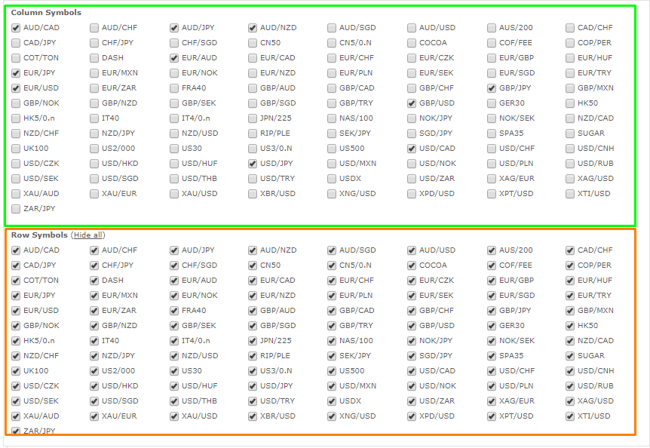

**รูปที่ 3.10** วิธีการเพิ่มคู่เงิน Forex Correlation จากเว็บไซต์ www.myfxbook.com

ระดับค่าความสัมพันธ์

00 – 39 ค่าความสัมพันธ์ในระดับต่ำ

40 – 79 ค่าความสัมพันธ์ในระดับปานกลาง

80 – 100 ค่าความสัมพันธ์ในระดับสูง

หากค่าความสัมพันธ์มีค่าเป็นบวก + หมายความว่า คู่เงินนั้นจะเคลื่อนที่ไปในทิศทางเดียวกัน

หากค่าความสัมพันธ์มีค่าเป็นลบ – หมายความว่า คู่เงินนั้นจะเคลื่อนที่ไปในทิศทางสวนทางกัน

ตัวอย่างค่าความสัมพันธ์มีค่าเป็นบวก คู่เงิน EUR/USD มีค่าความสัมพันธ์กับคู่เงิน GBP/USD เป็น 97.4% ค่าความสัมพันธ์ในระดับสูง ในแบบไปในทิศทางเดียวกัน แสดงว่าหากคู่เงิน EUR/USD ปรับตัวขึ้น มีโอกาสที่คู่เงิน GBP/USD จะปรับตัวขึ้นเช่นเดียวกัน เพราะ 2 คู่เงินนี้จะเคลื่อนที่ในทิศทาทางเดียวกัน หาก EUR/USD มีการปรับตัวลง มีโอกาสที่คู่เงิน GBP/USD จะปรับตัวลงเช่นเดียวกัน

ตัวอย่างค่าความสัมพันธ์มีค่าเป็นลบ คู่เงิน CAD/CHF มีค่าความสัมพันธ์กับคู่เงิน AUD/CAD เป็น -90.1% ค่าความสัมพันธ์ในระดับสูง ในแบบสวนทางกัน แสดงว่า หากคู่เงิน CAD/CHF ปรับตัวขึ้น มีโอกาสที่คู่เงิน AUD/CAD จะปรับตัวลง เพราะ 2 คู่เงินนี้จะเคลื่อนที่ในทิศทางสวนทางกัน หาก CAD/CHF มีการปรับตัวลง มีโอกาสที่คู่เงิน AUD/CAD จะปรับตัวขึ้น

**3.2.3 ออกแบบปริมาณการซื้อขายในตลาด**

Lot คือขนาดหรือปริมาณของสัญญาการซื้อ-ขาย (Contract Size) โดยเราสามารถเลือกขนาดของ lot ได้จากช่อง Volume ในโปรแกรม metatrader 4-5 ระบบ lot ในการซื้อ-ขายของแต่ละโบรกเกอร์จะไม่เหมือนกัน เพราะขึ้นอยู่ที่โบรกเกอร์ว่าจะกำหนดให้เป็นแบบไหนเมื่อยึดตามหลักสากลแล้วทุกๆโบรกเกอร์ชั้นนำโดยรวม จะมีระบบ lot อยู่ใน 3 บัญชีหลัก คือ Standard Account, Mini Account, Micro Account ซึ่งทางผู้จัดทำจะเลือกใช้แบบ Standard Account

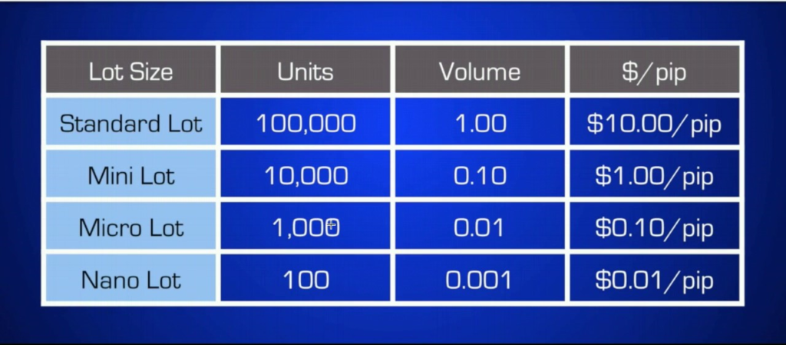

**รูปที่ 3.11** ตัวอย่าง Lot Forex

Lot Size คือปริมาณหรือขนาดของการส่งคำสั่งซื้อขาย ในตลาด Forex โดยในการส่งคำสั่งซื้อทุกครั้งนั้น จะต้องระบุจำนวน Lot Size ว่า “ต้องการซื้อเป็นจำนวนเท่าไหร่” ซึ่งมาตรฐาน Lot Size ขนาด 1.00 นั้นจะมีค่าเท่ากับ 100,000 Units และ การคำนวณหา Pip Value มีสูตรการคำนวณคือ (Lot Size Unit x One Pip) ÷ Exchange Rate ตัวอย่างดังรูปที่ 3.12

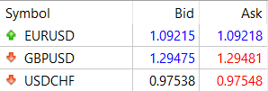

**รูปที่ 3.12** ตัวอย่างเพื่อใช้คำนวณหา Pip Value

**EURUSD**

(100,000 x 0.00001) ÷ 1.09215

Pip Value = 0.915

**GBPUSD**

(100,000 x 0.00001) ÷ 1.29475

Pip Value = 0.7723

**USDCHF**

(100,000 x 0.00001) ÷ 0.97538

Pip Value = 1.0252

การคำนวณ Pip Value จะช่วยให้สามารถประเมินและกำหนดความเสี่ยงในการเทรดได้และจะสามารถทราบเป็นจำนวนเงินได้ทันทีว่า หาก Order นี้ชน Take Profit จะได้กำไรเท่าไหร่ ,หาก Order นี้ชน Stop Loss จะขาดทุนเท่าไหร่ , Order นี้มีมูลค่าความเสี่ยงคิดเป็นกี่เปอร์เซ็นของพอร์ต

และสามารถใช้ความรู้เรื่อง Pip Value ในการคำนวณหา Lot ที่เหมาะสมในการเทรดโดยเปิด Order โดยกำหนด Lot Size และ Stop Loss ให้มีมูลค่าความเสี่ยงที่ 1-2% ของเงินทุนเท่านั้น

**3.2.4 ออกแบบจุดเปิดการซื้อขายของระบบโดยใช้ bollinger bands**

bollinger bands ถูกคิดค้นโดย John Bollinger โดยสร้างมาจากหลักการของการหาเส้นค่าเฉลี่ยเคลื่อนที่ ( Moving Average ) และใช้หลักการทางสถิติในการหา ค่าเบี่ยงเบนมาตรฐาน (standard deviation หรือ SD) มาใช้ร่วมกัน bollinger bands จะมีการแสดงสัญญาณ 3 เส้น คือ

* Upper Band คือ เส้นขอบบน มาจากการนำเส้นค่าเฉลี่ยเคลื่อนที่ ( SMA ) + ค่าเบี่ยงเบนมาตรฐาน (Standard deviations) x 2
* Middle Band คือ เส้นกลาง มาจากการนำเส้นค่าเฉลี่ยเคลื่อนที่ ( SMA ) มาใช้งานโดยตรง
* Lower Band คือ เส้นขอบล่าง มาจากการนำเส้นค่าเฉลี่ยเคลื่อนที่ ( SMA ) - ค่าเบี่ยงเบนมาตรฐาน (Standard deviations) x 2

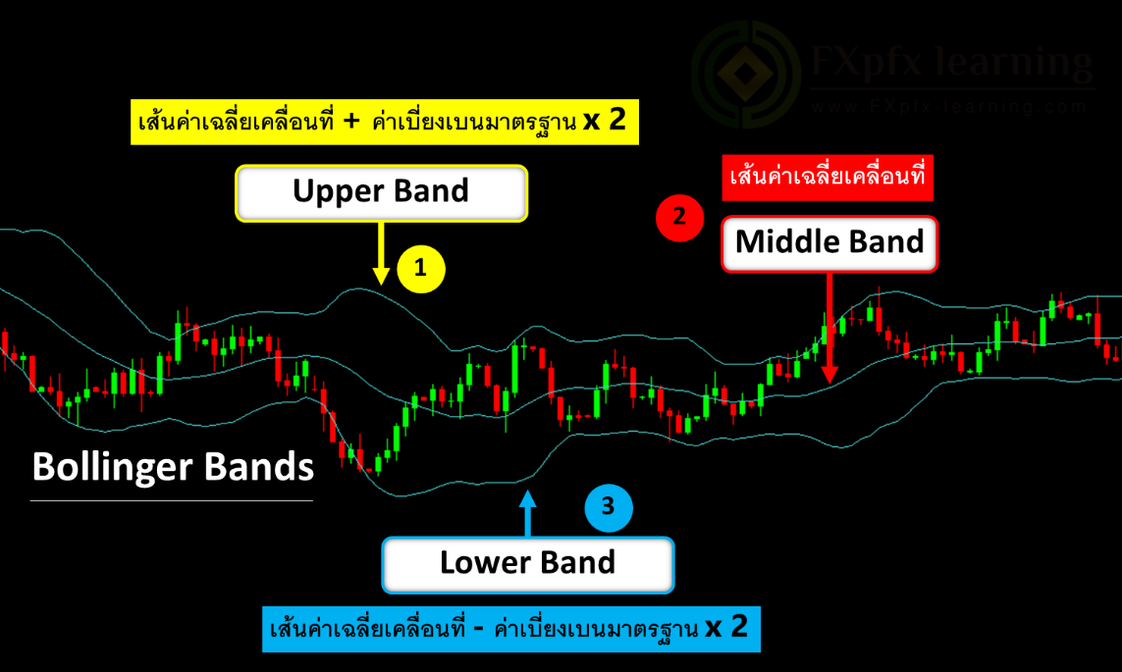

**รูปที่ 3.13** การแสดงกราฟและส่วนประกอบของ bollinger bands

จากการคำนวณของ bollinger bands มีการนำค่าเบี่ยงเบนมาตรฐาน (Standard deviations) เข้ามาในการคำนวณซึ่งค่าเบี่ยงเบนมาตรฐาน (Standard deviations) นั้นจะมีวัดค่าการกระจายตัวของราคาที่เคลื่อนไหวเทียบกับค่าเฉลี่ยของราคาดังนั้น หากกราฟราคามีความผันผวนสูง จะทำให้กรอบของ Indicator bollinger bands กว้างขึ้น หากกราฟราคามีความผันผวนต่ำ จะทำให้กรอบของ Indicator bollinger bands แคบลง ดังรูปที่ 3.14

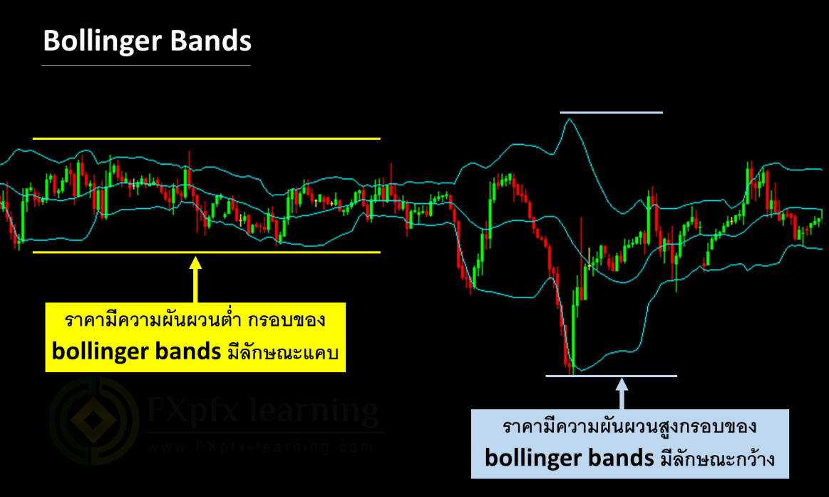

**รูปที่ 3.14** การแสดงกราฟอธิบายความผันผวนจาก Indicator bollinger bands

bollinger bands ในการหาจุดเปิดการซื้อขายของระบบหากราคามีการเคลื่อนที่แบบไม่มีทิศทาง ( Sideway ) ให้เทรดในกรอบของ Bollinger Bands ได้ดัง รูปที่ 3.15

* เปิด Sell Order หากราคาขึ้นไปสัมผัสเส้น Upper Band บ่งบอกถึงสภาวะที่มีการซื้อมากเกินไป Overbought
* เปิด Buy Order หากราคาลงไปสัมผัสเส้น Lower Band บ่งบอกถึงสภาวะที่มีการขายมากเกินไป Oversold

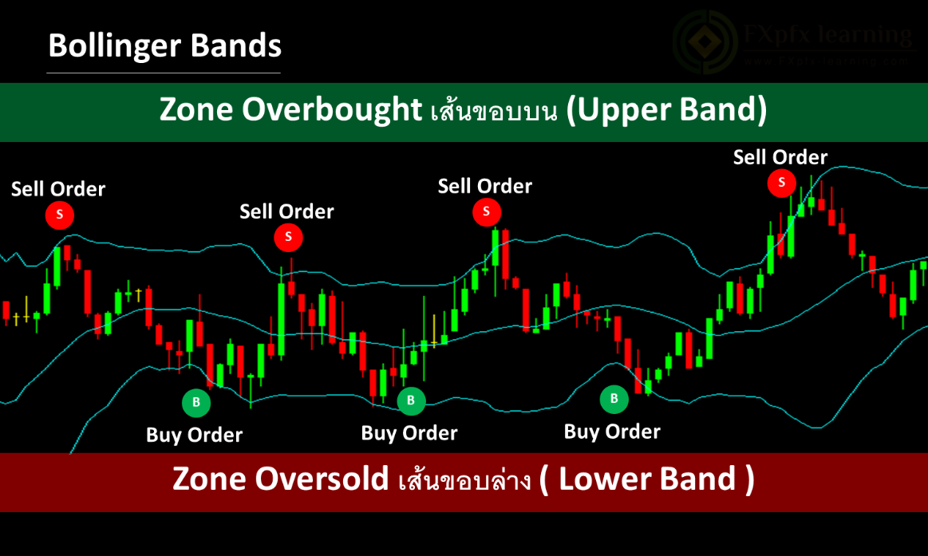

**รูปที่ 3.14** การแสดงกราฟในการหาจุดเปิดการซื้อขายของระบบ

**3.2.5 การออกแบบของระบบการป้อนข้อมูลและตัวแปร**

ระบบป้อนข้อมูลจะใช้ในการเก็บข้อมูลที่ได้จากการกำหนดข้อมูลตัวแปรส่งให้ตัวโปรแกรมทำการปะมวลผลตามตัวแปรที่ได้ระบุค่า ในลักษณะดังตารางที่ 3.1

|  |  |
| --- | --- |
| **ตัวแปร** | **รายละเอียด** |
| Symbol P1 | คู่เงินที่ 1 |
| Symbol P2 | คู่เงินที่ 2 |
| Symbol P3 | คู่เงินที่ 3 |
| Lot P1 | ล็อตของคู่เงินที่ 1 |
| Lot P2 | ล็อตของคู่เงินที่ 2 |
| Lot P2 | ล็อตของคู่เงินที่ 3 |
| BB Period | กำหนดค่า Bollinger bands |
| BB STD | กำหนดค่า Bollinger bands Standard Deviation |
| TP_Target(USD) | จำนวนเงินที่ต้องการปิดกำไร |
| Use Line Notify | เปิด / ปิด การใช้งานการแจ้งเตือนผ่านไลน์ |
| Token | โทเคนของไลน์ที่ได้จากการ Generate |
| URL API | ลิ้งค์API ของ line notify |

**ตารางที่ 3.1** อธิบายตัวแปรส่งให้ตัวโปรแกรมทำการปะมวลผลตามตัวแปรที่ได้ระบุ

**3.2.6 เขียนโปรแกรมระบบซื้อขายอัตโนมัติหลายสกุลเงิน**

การออกแบบการขียนโปรแกรมระบบซื้อขายอัตโนมัติหลายสกุลเงินจะทำการแบ่งงานออกเป็น 4 ฟังก์ชั่น ดังรูปที่ 3.15 ซึ่งอธิบายได้ดังนี้

ฟังก์ชั่นที่1 Init EA คือการออกแบบฟังก์ชั่น Init EA เป็นส่วนที่ใช้สำหรับการประกาศตัวแปร

ฟังก์ชั่นที่2 Signal คือการออกแบบฟังก์ชั่น Signal เป็นส่วนที่ใช้สำหรับการหาจุดเปิดการซื้อขายของระบบ

ฟังก์ชั่นที่3 Open Order คือการออกแบบฟังก์ชั่น Open Order เป็นส่วนที่ใช้สำหรับการเปิดการซื้อขายของระบบ

ฟังก์ชั่นที่4 Close Order คือการออกแบบฟังก์ชั่น Close Order เป็นส่วนที่ใช้สำหรับการปิดการซื้อขายของระบบ



**รูปที่ 3.15** ผังงานการเขียนโปรแกรมระบบซื้อขายอัตโนมัติหลายสกุลเงิน

ฟังก์ชั่นที่1 การออกแบบฟังก์ชั่น Init EA เป็นฟังก์ชั่นของการประกาศตัวแปรต่างๆเพื่อง่ายต่อการดึงนำไปใช้งานในส่วนอื่นๆต่อไปซึ่งประกอบด้วย

* ค่าเงิน EURUSD,GBPUSD,USDCHF โดยจะมีการกำหนด Lot Size ของแต่ละค่าเงินนั้นๆไปด้วยจากการหา Lot Size ที่เหมาะสม
* ค่า bollinger bands กำหนดค่าเป็นระยะเวลา (Period) = 20
* ค่า Standard Deviation คูณด้วยค่าคงที่ค่าหนึ่ง ซึ่งมาตรฐานกำหนดไว้ที่ 2.00
* ค่า Profit กำหนดไว้ที่ 15
* ค่า Line token กำหนดขึ้นมาเพื่อรอรับ Token จากผู้ใช้งาน



**รูปที่ 3.16** ผังงานการออกแบบฟังก์ชั่น Init EA

ฟังก์ชั่นที่2 การออกแบบฟังก์ชั่น Signal เป็นส่วนที่ใช้สำหรับการหาจุดเปิดการซื้อขายของระบบ โดยฟังก์ชั่น Signal จะแบ่งย่อยออกเป็น 3 ฟังก์ชั่นย่อยๆ คือ PriceAverage , StandardDeviation , BollingerBandWeight การทำงานเมื่อตรงตามเงื่อนไขครบทั้ง 3 ฟังก์ชั่นนี้ ระบบจะทำการเปิดการซื้อขายทันที ดังรูปที่ 3.17



**รูปที่ 3.17** ผังงานการออกแบบฟังก์ชั่น Signal



**รูปที่ 3.18** ผังงานการออกแบบฟังก์ชั่น PriceAverage



**รูปที่ 3.19** ผังงานการออกแบบฟังก์ชั่น StandardDeviation



**รูปที่ 3.20** ผังงานการออกแบบฟังก์ชั่น BollingerBandWeight

ฟังก์ชั่นที่3 การออกแบบฟังก์ชั่น Open Order เป็นส่วนที่ใช้สำหรับการเปิดการซื้อขายเมื่อได้รับสัญญาณการซื้อขายจากฟังก์ชั่น Signal แล้วนำมาเข้าเงื่อนไขเช็คว่า ฟังก์ชั่น Signal = Buy หรือ Signal = Sell เมื่อตรงตามเงื่อนไขก็จะออกออเดอร์ในทันที โดยฟังก์ชั่น Open Order จะแบ่งย่อยออกเป็น 2 ฟังก์ชั่นย่อยๆ คือ Buy , Sell



**รูปที่ 3.21** ผังงานการออกแบบฟังก์ชั่น Open Order



**รูปที่ 3.22** ผังงานการออกแบบฟังก์ชั่น Buy



**รูปที่ 3.23** ผังงานการออกแบบฟังก์ชั่น Sell

ฟังก์ชั่นที่4 การออกแบบฟังก์ชั่น Close Order เป็นส่วนที่ใช้สำหรับการปิดการซื้อขายเมื่อตรงตามเงื่อนไข TP_Target(USD) ดังตารางที่ 3.1 ที่ระบบได้กำหนดไว้ จากนั้นจะส่งค่าไปแสดงผลในส่วนของแสดงผลของค่าการทำกำไรต่อไปในฟังก์ชั่น Notify ต่อไป



**รูปที่ 3.24** ผังงานการออกแบบฟังก์ชั่น Close Order

**ส่วนที่ 4** เป็นส่วนแสดงผลของค่าการทำกำไร (Take profit) และขาดทุน (Stop loss)

จากรูปที่ 3.25 ผังงานการทำงานของฟังก์ชั่น LineNotify แสดงให้เห็นฟังก์ชั่นการแจ้งเตือนจะรับค่า Token จากผู้ใช้งานเข้ามา เมื่อได้รับอนุญาตการเข้าถึงแล้วก็พร้อมที่จะนำไปใช้ในการแจ้งเตือน โดยจะมีการแจ้งเตือนอยู่ทั้งหมด 5 สถานะ คือ BUY , SELL , CLOSE , EA Running , EA Stop ดังนั้นจะมีข้อความการแจ้งเตือนดังต่อไปนี้

* status : สถานะ ซื้อ ขาย ปิด ออเดอร์
* AccountNumber : หมายเลขบัญชีเทรด
* Balance : จำนวนเงินที่ยังไม่ได้ Update บวก-ลบ กำไรหรือขาดทุนจากออเดอร์ที่เปิดอยู่
* Equity : ยอดรวมที่ Update จากการบวก-ลบ กำไรหรือขาดทุน ของออเดอร์ที่กำลังเปิดอยู่
* Profit : ผลรวมกำไร และ ผลรวมขาดทุน (ของการเทรดทั้งหมด)



**รูปที่ 3.25** ผังงานการทำงานของฟังก์ชั่น LineNotify

**3.3 ขั้นตอนการออกแบบผลลัพธ์ระบบซื้อขายอัตโนมัติหลายสกุลเงิน**

**ขั้นตอนที่ 1** ออกแบบการทดลองเพื่อหาผลลัพธ์ระบบซื้อขายอัตโนมัติหลายสกุลเงินโดยใช้โปรแกรม MetaTrader 5 Optimization Results เพื่อหาค่า Profit Factor และ เปอร์เช็นต์การ Drawdown ที่เหมาะสมที่สุดเพื่อนำไปทดสอบในขั้นตอนต่อไปโดยกำหนดค่าที่ใช้ในการทดสอบดังนี้

Date : 01/05/2020 – 01/11/2020 เป็นจำนวน 6 เดือน

Time frame : H4

Deposit : 1000 USD

Leverage : 1:2000

Optimization : Fast genetic based algorithm / Profit Factor max

|  |  |  |  |  |
| --- | --- | --- | --- | --- |
| **Variable** | **Value** | **Start** | **Step** | **Stop** |
| Symbol P1 | EURUSD | - | - | - |
| Symbol P2 | GBPUSD | - | - | - |
| Symbol P3 | USDCHF | - | - | - |
| Lot P1 | 0.01 | - | - | - |
| Lot P2 | 0.02 | - | - | - |
| Lot P3 | 0.03 | - | - | - |
| BB STD | 2 | - | - | - |
| BB Period | - | 10 | 10 | 100 |
| TP_Target(USD) | - | 5 | 5 | 50 |

**ตารางที่ 3.2** ตารางออกแบบผลลัพธ์เพื่อหาค่า Profit และ เปอร์เช็นต์การ Drawdown ที่เหมาะสม

**ขั้นตอนที่ 2** หลังจากทดสอบเพื่อหาค่า Profit และ เปอร์เช็นต์การ Drawdown ที่เหมาะสม ในขั้นตอนที่1 ให้นำค่าที่เหมาะสมมาทดสอบโดยละเอียดโดยใช้โปรแกรม Quant Analyzer 4 มาวิเคราะห์ข้อมูลเพื่อสรุปผลการทำงานของระบบ

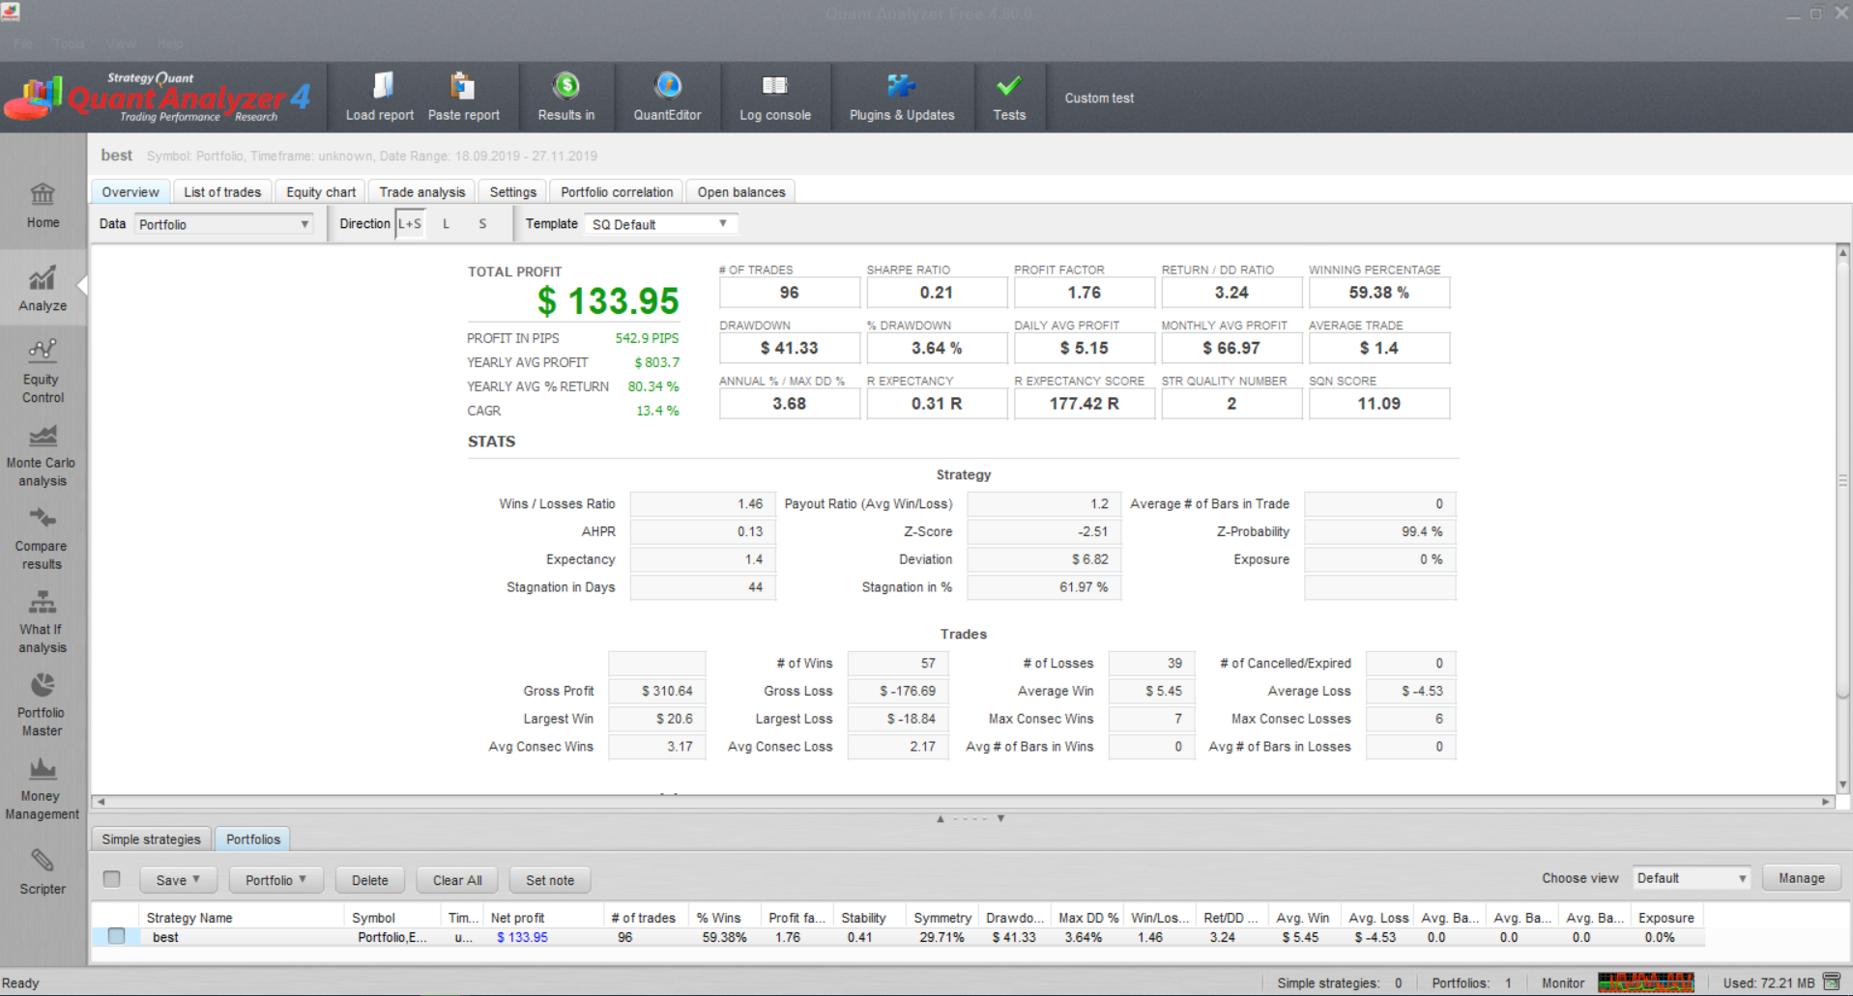

**รูปที่ 3.26** ตัวอย่างโปรแกรม Quant Analyzer 4